**Пояснительная записка к приложению «Подручный»**

Название проекта: приложение для создания и хранения событий и заметок «Подручный»

Автор проекта: Рыбаков Дмитрий Олегович, ученик 2 курса Лицея Академии Яндекс

Идея: часто у современных людей накапливается большое количество событий и задач, которые им предстоит выполнить, или моментов из жизни, которые хочется запомнить, оставить записи. Иногда бывает трудно удержать все это в голове, как например это бывает у меня. Поэтому мне пришла идея создания приложения-помощника, которое будет хранить записи и событиях и в котором можно эти самые записи просмотреть

Реализация: само приложение является некоторым количеством классов, связанных вместе и подключённых к одной базе данных.

Основное окно: класс Main.

Дополнительные окна:

* Окно поиска и просмотра событий: класс NoteWindow
* Окно добавления событий: класс AddEventWindow
* Окно добавления заметок: класс AddNoteWindow
* Окно помощи: класс About

Для вывода информационных сообщений была так же создана функция show_message

Описание работы: при запросе пользователя (показать или добавить событие) приложение обращается к базе данных, находит нужное событие (или добавляет его) и выводит его на экран (или обновляет базу данных, сохраняя добавленное событие), выводя сообщение об успехе или ошибке

Необходимые модули и компоненты:

* Библиотека pyqt5
* Библиотека sqlalchemy
* Модуль sys
* Модуль datetime
* Модуль csv
* База данных new_events_db.db
* Файл handhelper_main_window3.py
* Файл handhelper_notes_window4.py
* Файл handhelper_add_note_window2.py
* Файл handhelper_add_event_window4.py
* Файл about_window.py
* Файл __all_models.py
* Файл db_session.py
* Файл events.py
* Файл notes.py

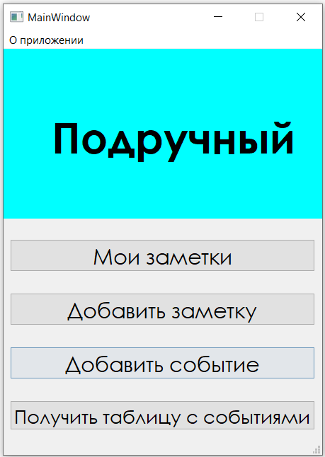

Основное окно

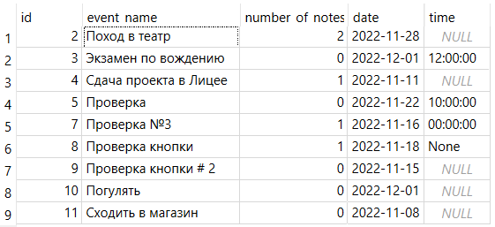

Одна из таблиц базы данных

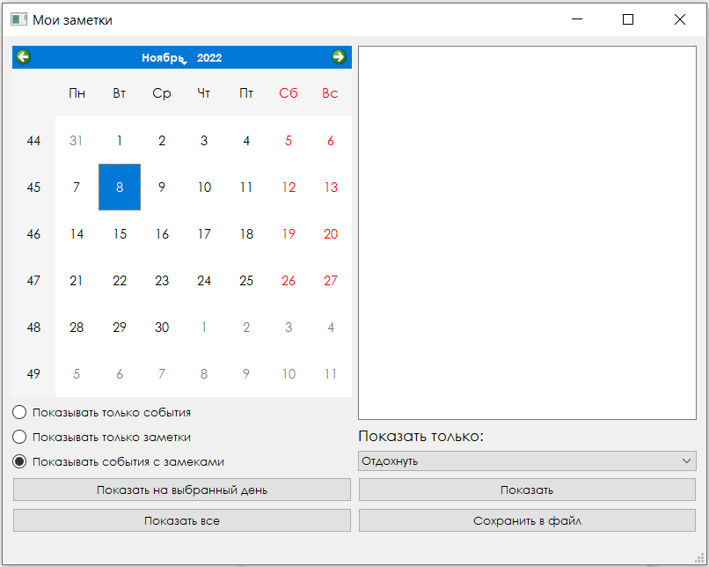

Окно просмотра заметок